TD Biologie Moléculaire Génie Génétique

Licence Microbiologie

Chargé de Cour : Dr.Charifi Samia

Année Universitaire : 2024-2025

**Exercice 1**:

1. De quoi sont constitués tous les nucléotides, monomères des acides nucléiques ?

2. Quel pentose est retrouvé dans l’ADN ?

3. Quel pentose est retrouvé dans l’ARN ?

4. Quelles sont les bases azotées retrouvées à la fois dans l’ADN et l’ARN ?

5. Quelle est la base azotée retrouvée uniquement dans l’ARN ?

7. Dans la liste suivante, qui est purine et qui est pyrimidine ? AUTGC

8. Légendez la figure suivante :

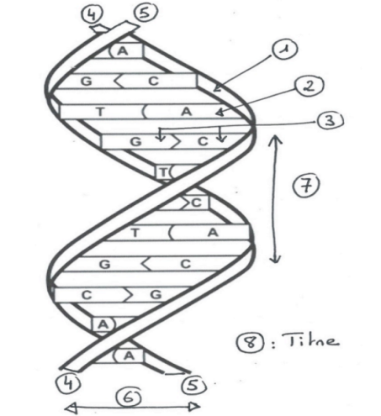

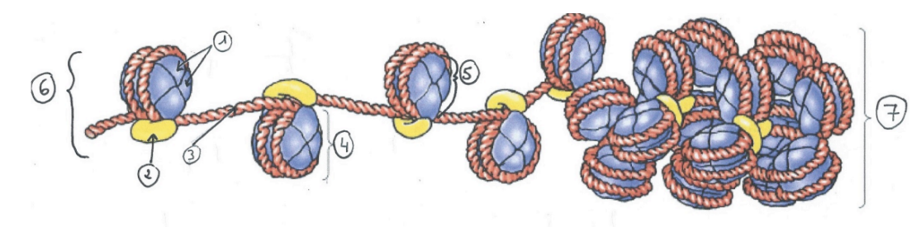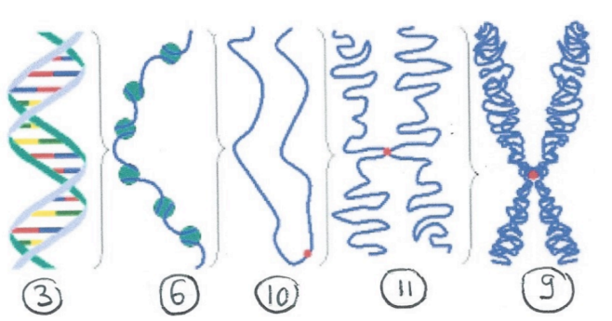Légendez les figures suivantes :

9 Décrire succinctement les 3 molécules d’ARN existantes dans une cellule eucaryote (structure et fonction) ?

10 Définissez « réplication » ?

11 Dans quelle phase du cycle cellulaire se produit la réplication ?

Correction :

1. D’une base azotée, d’un pentose (glucide à 5 carbones) et d’un ou de plusieurs groupements phosphates.

2. Le désoxyribose

3.Le ribose

4.La cytosine, l’adénine et la guanine.

5.La thymine.

6.L’uracile.

7.L’adénine : Purine

L’uracile : Pyrimidine

La thymine : Pyrimidine

La guanine : Purine

La cytosine : Pyrimidine

Les bases azotées des acides nucléiques (ADN et ARN) se classent en deux catégories : les purines et les pyrimidines.

1. Purines :

- Ce sont des bases à deux cycles(structure bicyclique).

- Dans l'ADN et l'ARN, les purines sont :

- Adénine (A)

- Guanine (G)

2. Pyrimidines :

- Ce sont des bases à un seul cycle (structure monocyclique).

- Dans l'ADN, les pyrimidines sont :

- Cytosine (C)

- Thymine (T)

- Dans l'ARN, la thymine est remplacée par :

- Uracile (U)

Ces bases s'apparient spécifiquement dans l'ADN :

l'adénine avec la thymine (A-T) et la guanine avec la cytosine (G-C).

**8.légende :**

1 : **Liaison hydrogène** – Les liaisons faibles qui maintiennent les paires de bases ensemble entre les deux brins d'ADN.

2 : Base azotée/adénine.

3 : Paire de bases.

4 : Extrémité 5’ L'extrémité d'un brin d'ADN qui commence par un groupe phosphate attaché au cinquième carbone du sucre.

5 : Extrémité 3’ L'extrémité d'un brin d'ADN qui se termine par un groupe hydroxyle (-OH) attaché au troisième carbone du sucre.

6 : La largeur de la structure en hélice, qui est généralement constante dans l'ADN 2 nm

7 : Pas de l’hélice (10 paires de bases)

8 : Double hélice d’ADN, modèle de Watson et Crick.

**Légende 2 :**

1 : Histones Les protéines (représentées en bleu) autour desquelles l'ADN est enroulé pour former des nucléosomes.

2 : Histone H1 1. Les histones s'organisent en un complexe de huit protéines, qu'on appelle un octamère d'histones. Ce complexe est constitué de deux copies de chaque histone parmi les quatre types principaux : H2A, H2B, H3, et H4.

2. Nucléosome: L'octamère d'histones est associé à environ 147 paires de bases d'ADN, qui s'enroulent autour de ce complexe pour former une structure appelée nucléosome, l'unité de base de la chromatine.

3. Histone H1 : En plus des quatre histones majeurs (H2A, H2B, H3 et H4), une autre histone, appelée H1, se lie à l'extérieur du nucléosome pour aider à stabiliser l'ADN et à former des structures de chromatine plus compactes.

3 : Molécule d’ADN

4 : nucléosome Le complexe formé par un segment d'ADN enroulé autour de huit molécules d'histones.

5 : **Liaison entre nucléosomes** – Le segment d'ADN qui relie les nucléosomes successifs, également appelé "ADN linker".

**6 Chromosome** – Un niveau supérieur de compaction où les nucléosomes forment une structure plus dense.

**7 Fibre de chromatine** – La forme compacte de l'ADN enroulé, au-delà du nucléosome, qui forme la fibre de chromatine d'environ 30 nm.

**Shema 3 :**

**(3) Double hélice d'ADN** – Représente l'ADN sous sa forme de double hélice, structure de base avant la compaction.

**(6) ADN et nucléosomes** – L'ADN commence à s'enrouler autour des histones, formant des nucléosomes (comme montré dans l'image précédente avec l'enroulement de l'ADN autour de protéines histones).

**(10) Fibre de chromatine** – Une forme plus compacte où les nucléosomes sont encore plus enroulés et empaquetés, formant une fibre de chromatine de 30 nm.

**(11) Boucles de chromatine** – La chromatine forme des boucles, un niveau de compaction encore plus élevé, qui est souvent associé à une étape avant la formation des chromosomes

**(9) Chromosome condensé** – La structure la plus compacte que l'ADN peut prendre, correspondant à un chromosome métaphasique prêt pour la division cellulaire.

Les structures observées dans les figures de la question précédentes sont caractéristiques de quel type de cellule ?

Eucaryote.

9. Décrire succinctement les 3 molécules d’ARN existantes dans une cellule eucaryote (structure et fonction).

Dans une cellule eucaryote, il existe trois types principaux de molécules d'ARN, chacune ayant des structures et des fonctions spécifiques :

1. ARN messager (ARNm):

- Structure: L'ARNm est un brin simple formé lors de la transcription de l'ADN. Il possède une coiffe en 5' (une guanine méthylée) et une queue poly-A en 3' pour protéger l'ARNm et faciliter sa traduction.

- Fonction: L'ARNm transporte l'information génétique codée par l'ADN depuis le noyau jusqu'aux ribosomes dans le cytoplasme, où il est utilisé comme matrice pour la synthèse des protéines lors de la traduction.

2. ARN de transfert (ARNt) :

- Structure: L'ARNt a une forme en trèfle due à des appariements internes de bases. Il possède un anticodon à une extrémité, qui se lie spécifiquement à un codon de l'ARNm, et une extrémité 3' qui se lie à l'acide aminé correspondant.

- Fonction : L'ARNt joue un rôle clé dans la traduction en transportant les acides aminés spécifiques vers le ribosome, où ils sont incorporés dans la chaîne polypeptidique en fonction des instructions de l'ARNm.

3. ARN ribosomique (ARNr) :

- Structure: L'ARNr fait partie des composants du ribosome, une structure complexe composée d'ARNr et de protéines. Les ARNr sont organisés en deux sous-unités (une grande et une petite).

- Fonction : L'ARNr catalyse la formation des liaisons peptidiques entre les acides aminés lors de la traduction et assure l'alignement correct de l'ARNm et des ARNt dans le ribosome. Il joue un rôle essentiel dans l'activité enzymatique du ribosome.

Ces trois ARN travaillent ensemble pour assurer la synthèse correcte des protéines à partir des informations génétiques.

Définissez « réplication ». La réplication est une synthèse d’ADN qui donne naissance à deux molécules d’ADN « filles » génétiquement identiques à la molécule d’ADN « mère » et entre elles. Elle permet donc la conservation de l’information génétique entre les différentes générations cellulaires.

10 . Dans quelle phase du cycle cellulaire se produit la réplication ? Elle se déroule en phase S d’interphase.

Définissez « gène ». Un gène est une séquence d’ADN codante pour la synthèse d’une protéine

L’interphase, la mitose et la cytocinèse sont des phases cruciales du cycle cellulaire:

Interphase

L’interphase est la phase de préparation de la cellule avant la mitose. Elle constitue environ 90 % du cycle cellulaire et se divise en trois sous-phases :

- Phase G1 (Gap 1) : La cellule croît en taille, synthétise des protéines et des organites pour préparer la duplication de l'ADN.

- Phase S (Synthèse) : L’ADN est répliqué, ce qui signifie que chaque chromosome est dupliqué, produisant deux chromatides sœurs.

- Phase G2 (Gap 2) : La cellule continue de croître, vérifie que la réplication de l'ADN est complète et prépare les enzymes et autres structures pour la division cellulaire.

Pendant l'interphase, bien que la cellule ne se divise pas encore, elle est extrêmement active dans la synthèse et la réplication de l'ADN. À la fin de l'interphase, la cellule est prête pour entrer en mitose .